ÇARŞIBAŞI SAHİL TAHKİMATI (DOKAP)

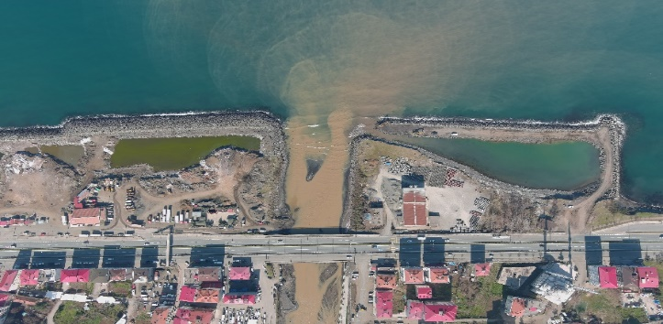

Proje Bedeli : 7.993.000 TL
Başlangıç – Bitiş : 14.02.2020 - 07.05.2021
Teknik Özellikler : 220 m + 285 m + 145 m sahil tahkimatı yapılması.

